Đại sứ Văn hóa đọc nơi học sinh Nguyễn Trãi tỏa sáng
Kế thừa và phát huy truyền thống hiếu học của nhân dân phường Khương Trung, phong trào đọc sách và văn hóa đọc tại Trường Tiểu học Nguyễn Trãi được lan tỏa rộng khắp trong cán bộ, giáo viên, nhân viên và học sinh nhà trường. Niềm đam mê đọc sách luôn khẳng định vai trò quan trọng trong việc mở rộng kiến thức của mỗi chúng ta. Những giá trị tốt đẹp của văn hóa đọc đã và đang mang lại nhiều lợi ích to lớn trong việc nâng cao năng lực hiểu biết của mỗi người. Học sinh Trường Tiểu học Nguyễn Trãi đã vinh dự được Phường Khương Trung lựa chọn đại diện cho phường tham gia chung khảo cuộc thi Đại sứ văn hóa đọc quận Thanh Xuân năm 2024, chào mừng 70 năm Ngày Giải phóng Thủ đô với chủ đề “Phát huy hào khí Thăng Long - Hà Nội, xây dựng Thủ đô Văn hiến - Văn minh - Hiện đại”.
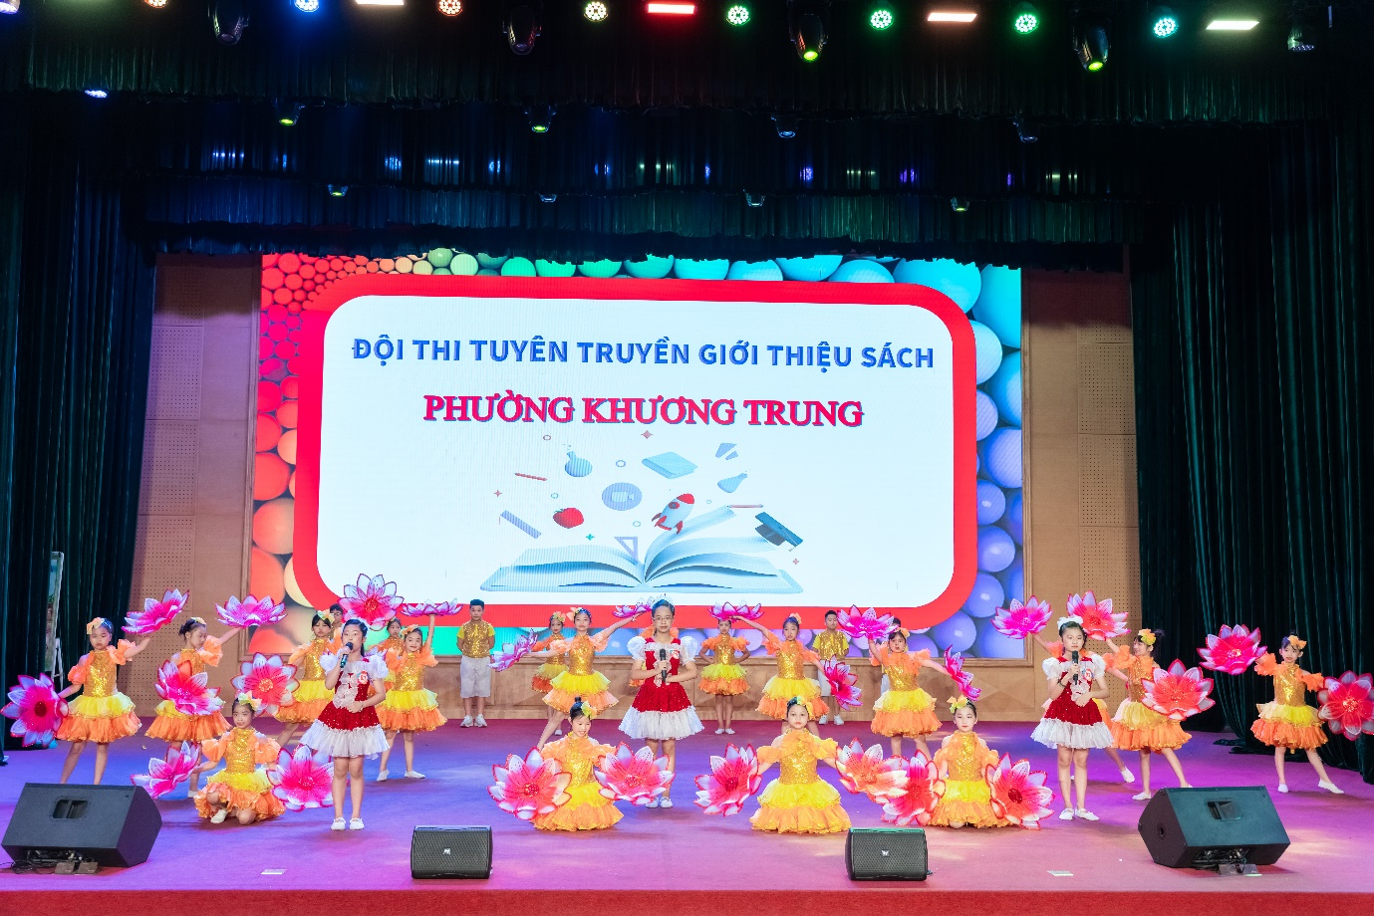
Màn chào hỏi đội thi tuyên truyền sách Trường Tiểu học Nguyễn Trãi
Sáng ngày 25/06/2024, đội thi trường Tiểu học Nguyễn Trãi đã tham gia Chung khảo cuộc thi Đại sứ văn hoá đọc năm 2024 với các nội dung: Thi chào hỏi, giới thiệu sách và kỹ năng hùng biện thể hiện năng khiếu, sự hiểu biết trong màn giới thiệu, kể chuyện về con người Thủ đô, về lịch sử, văn hóa, danh thắng của Thăng Long – Hà Nội qua cuốn sách “Cổ tích và Thắng cảnh Hà Nội” của tác giả Doãn Kế Thiện. Màn trình diễn vô cùng ấn tượng và đầy thuyết phục do 3 bạn: Khánh An (3H) – Ngọc Anh (4H) và Tú Quỳnh (4C) cùng tốp múa thực hiện đã để lại ấn tượng sâu sắc trong lòng khán giả và được Ban Giám khảo hội thi đánh giá cao.
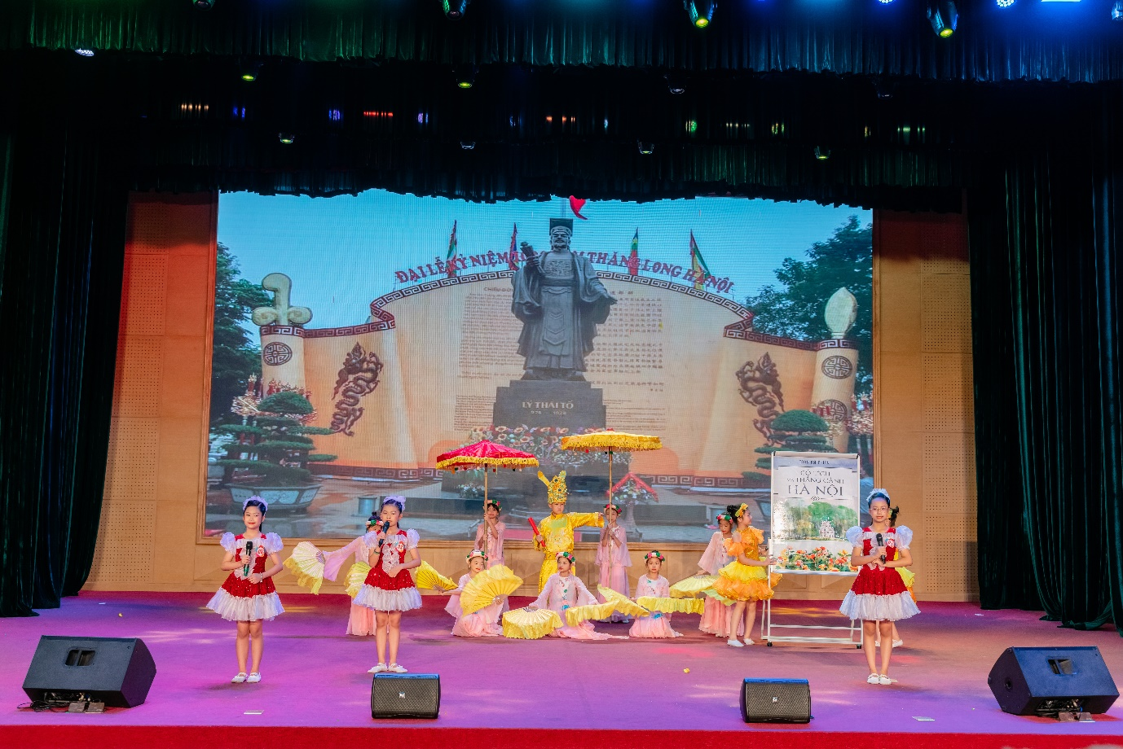
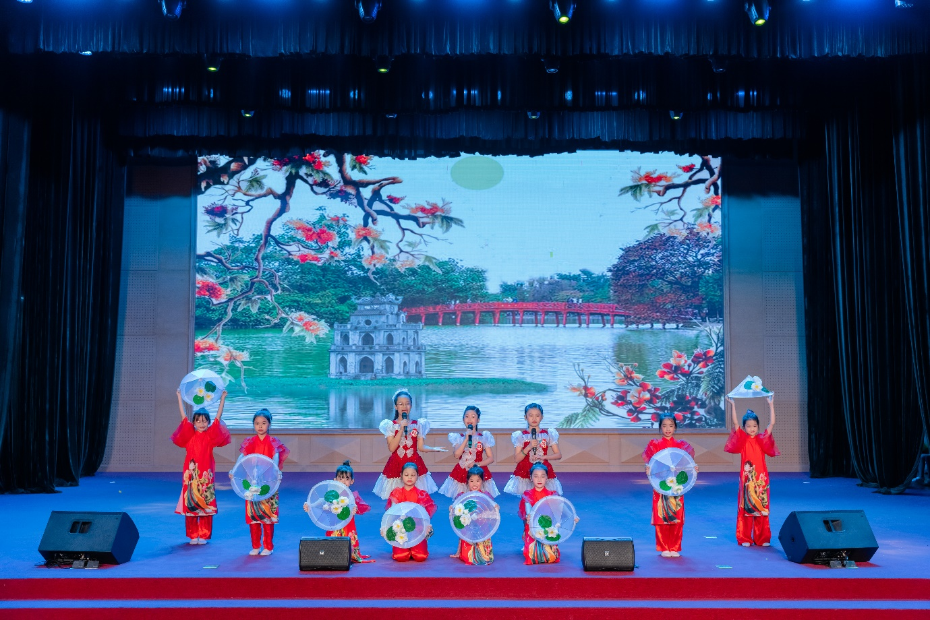
Phần giới thiệu cuốn sách “Cổ tích và thắng cảnh Hà Nội”

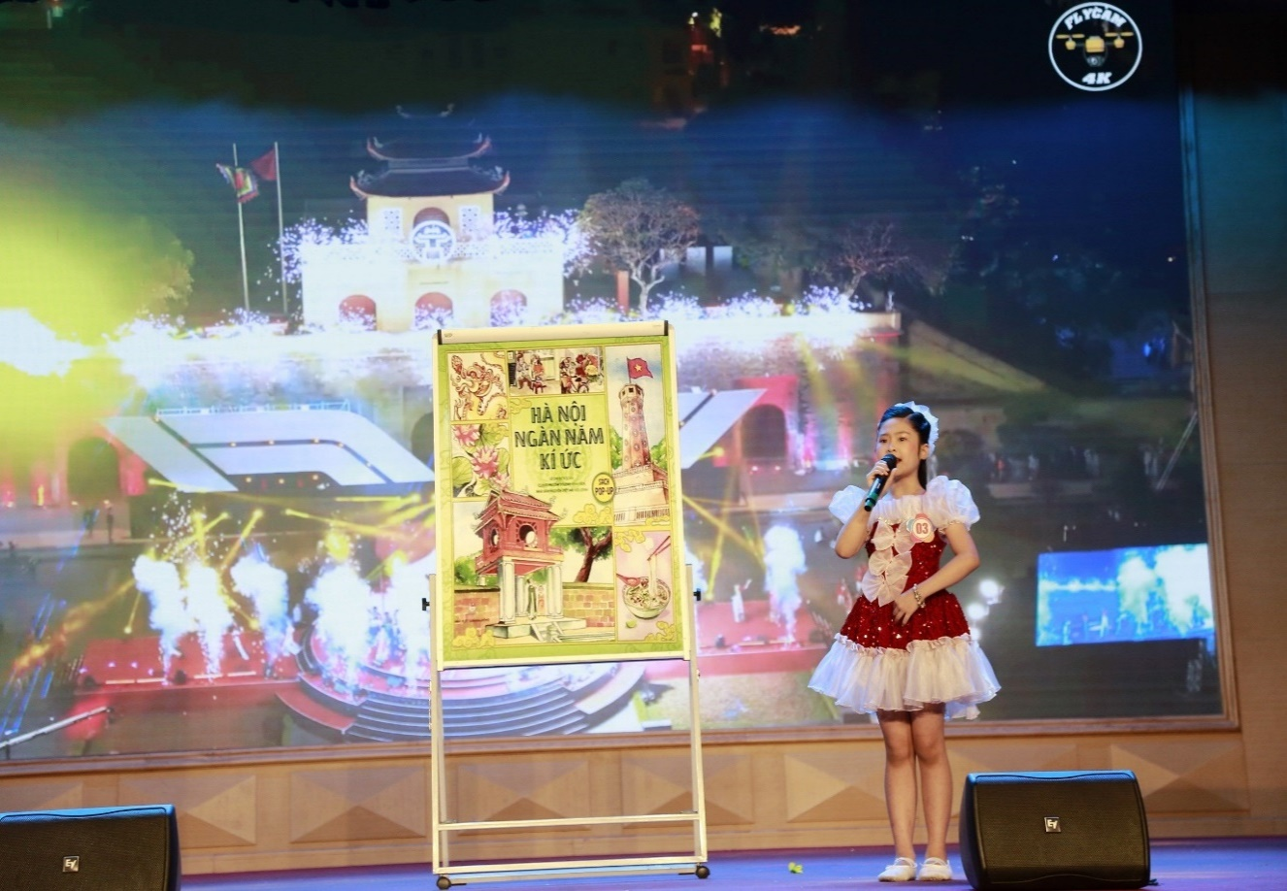
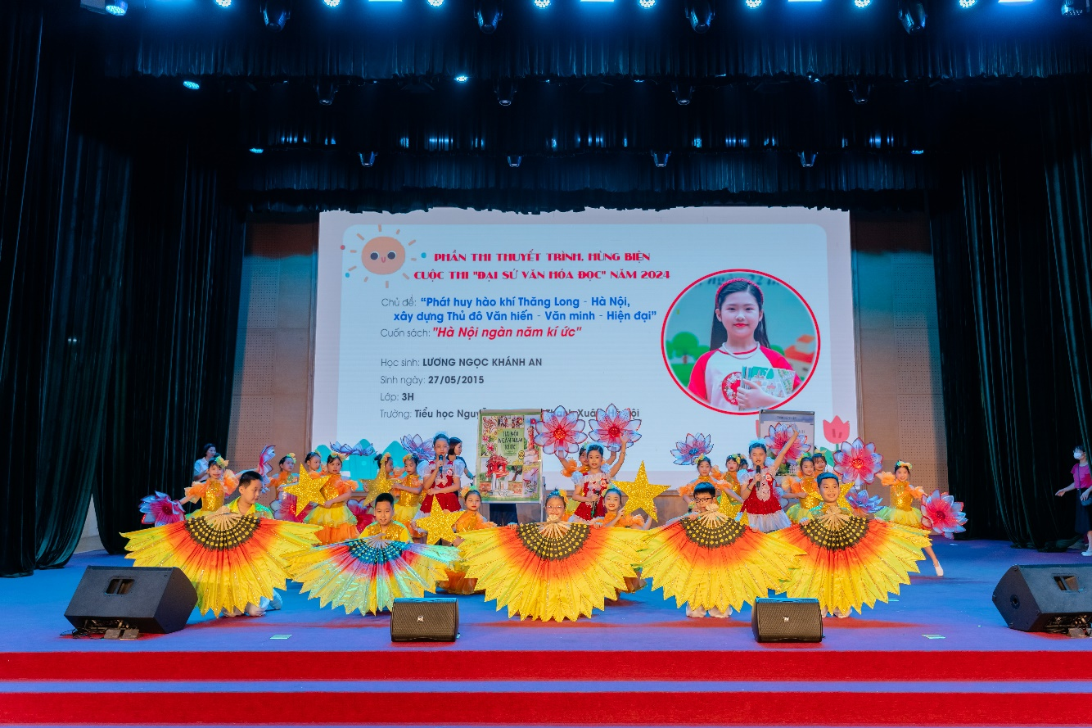
Phần thi hùng biện của Đại sứ Văn hóa đọc Lương Ngọc Khánh An
Cuộc Thi Đại sứ Văn hóa đọc quận Thanh Xuân 2024 khép lại đã mang đến nhiều niềm vui cho phường Khương Trung, đặc biệt là những thành tích các Đại sứ Văn hóa đọc xuất sắc đạt được:
- Ba giải cá nhân gồm: 01 giải nhì, 01 giải ba, 01 giải khuyến khích
- Hai giải tập thể gồm: Giải Tuyên truyền sách hay nhất và Giải Xuất sắc cuộc thi Đại sứ Văn hóa đọc quận Thanh Xuân 2024.
Đồng chí Phó Chủ tịch UBND quận Thanh Xuân - Đặng Khánh Hòa nhấn mạnh. “Hy vọng các em tiếp tục phát huy những thành tích ấy trong học tập và trong cuộc sống, xứng đáng là chủ nhân tương lai của đất nước”
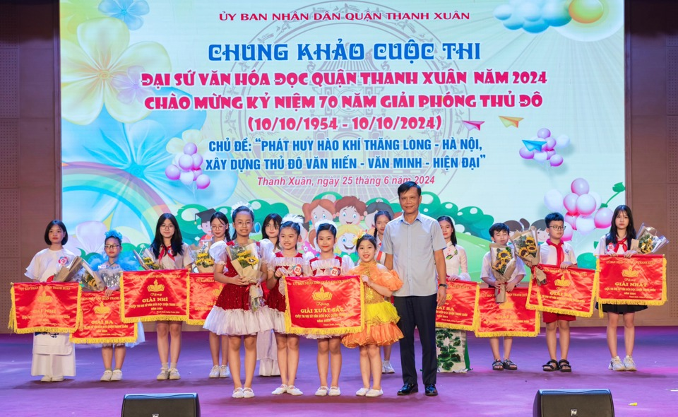
Đ/c: Đặng Khánh Hòa(PCT quận) trao giải thưởng cho các đội thi.

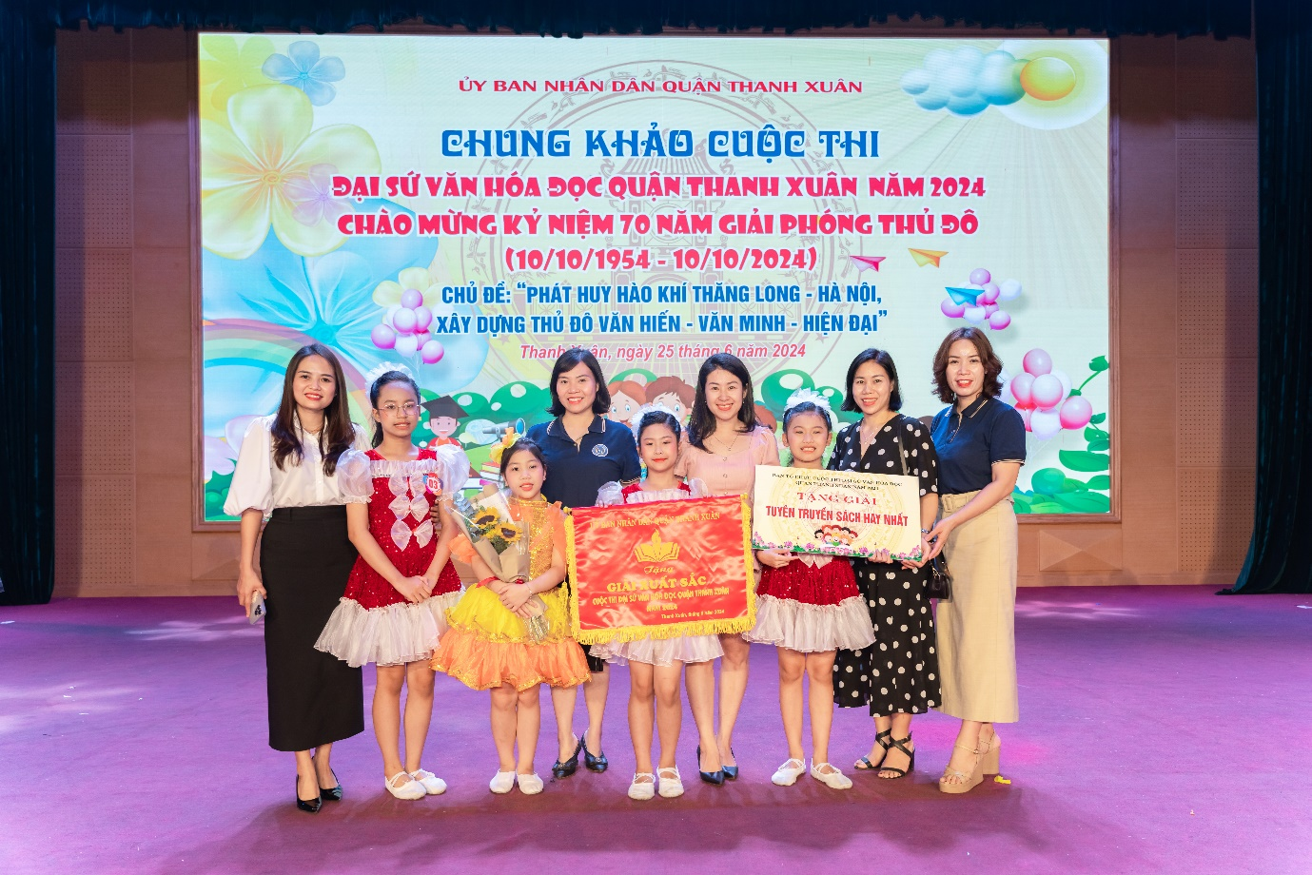
Đại diện đội thi nhận giải và chụp ảnh lưu niệm

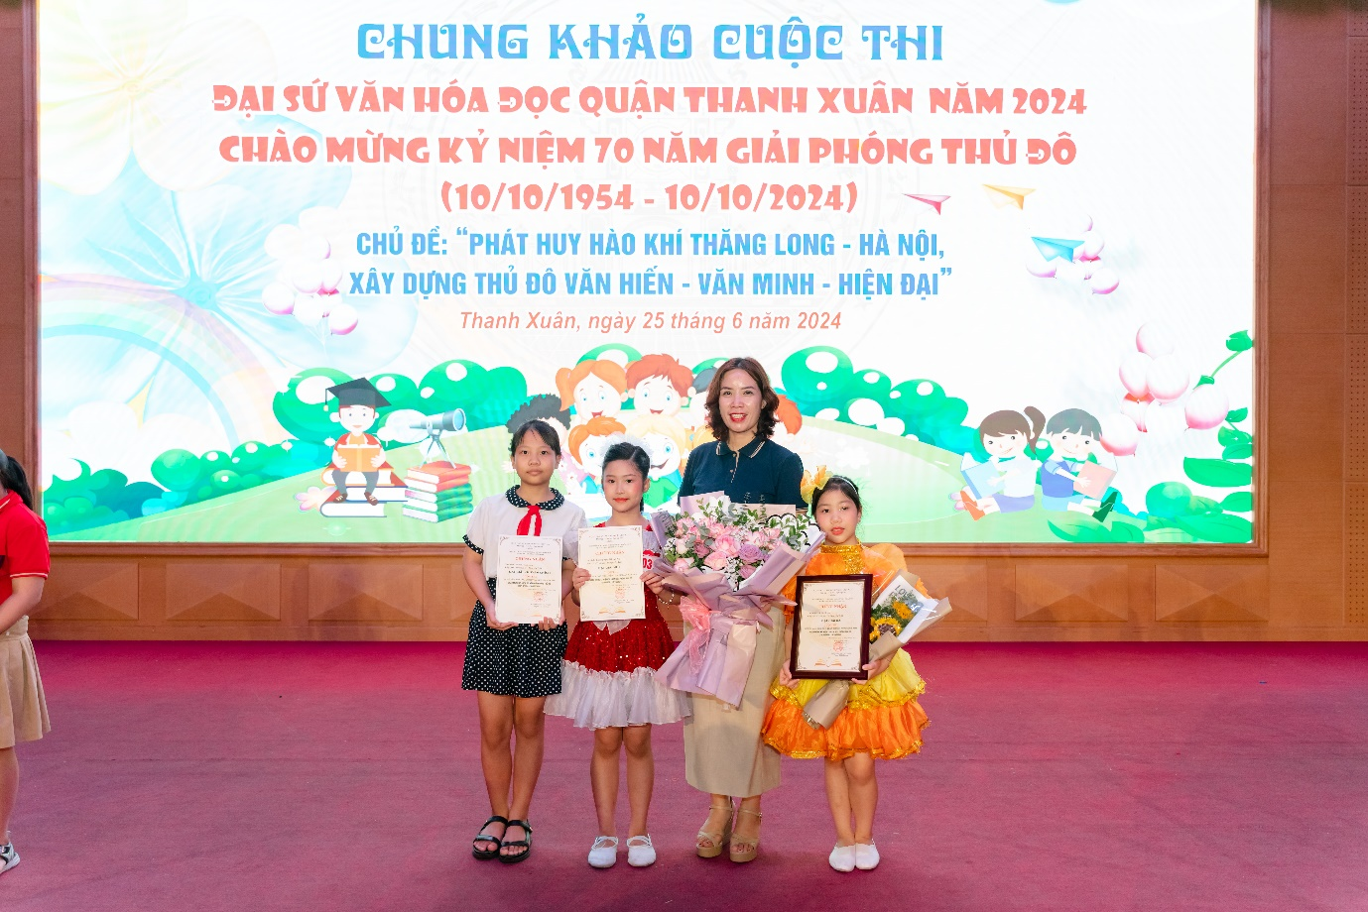
3HS đạt giải Minh Đan, Tuệ Linh, Khánh An cùng cô Nguyễn Thị Thủy, Phó HT
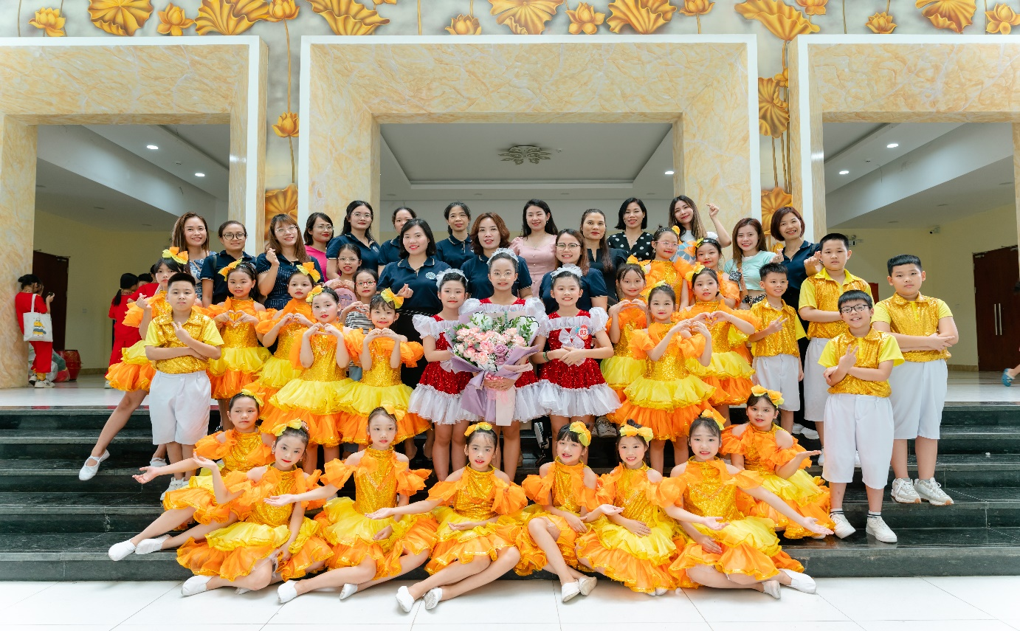
Niềm vui của cô và trò sau hội thi
Cuộc thi sẽ là những kỉ niệm đẹp gắn liền với tuổi thơ thần tiên của các em, đánh dấu bước trưởng thành trong ý thức tự học, tự tìm tòi tiếp thu tri thức qua những trang sách bổ ích. Chắc chắn rằng niềm đam mê đọc sách sẽ giúp các em gặt hái nhiều thành công trong tương lai.
NGƯỜI VIẾT BÀI: LÊ THỊ PHƯƠNG DUNG (NVTV)

